Приложение № 2
утверждены решением управления государственной охраны объектов культурного наследия Кировской области от №
ИЗМЕНЕНИЯ
в перечне выявленных объектов культурного наследия (памятников истории и культуры) народов
Российской Федерации, расположенных на территории Кировской области
Исключить из перечня выявленных объектов культурного наследия (памятников истории и культуры) народов Российской Федерации, расположенных на территории Кировской области, пункты 16, 17 и 18:

№  п/п | Наименование выявленного объекта культурного наследия | Сведения  о местонахождении (адресе или описании местоположения) выявленного объекта культурного наследия | Сведения  об установленной историко-культурной ценности выявленного объекта культурного наследия | Фотографическое изображение выявленного объекта культурного наследия
16. | «Ансамбль городской усадьбы купца Ивана Ивановича Лебедева» | Кировская область,  г. Киров,  ул. Дерендяева, д.61,  д.61а | Историко-культурная ценность установлена протоколом от 22.09.2017 № 3 заседания комиссии по установлению историко-культурной ценности объекта, обладающего признаками объекта культурного наследия | 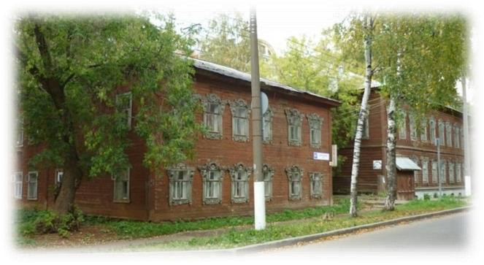
17. | «Жилой дом» | Кировская область,  г. Киров,  ул. Дерендяева, д.61 | Историко-культурная ценность установлена протоколом от 22.09.2017 № 3 заседания комиссии по установлению историко-культурной ценности объекта, обладающего признаками объекта культурного наследия | 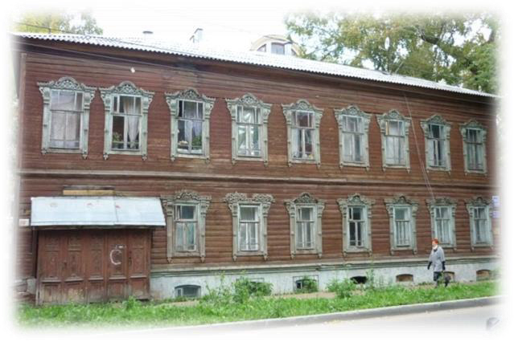
18. | «Жилой дом» | Кировская область,  г. Киров,  ул. Дерендяева, д.61а | Историко-культурная ценность установлена протоколом от 22.09.2017 № 3 заседания комиссии по установлению историко-культурной ценности объекта, обладающего признаками объекта культурного наследия | 


